Группа A  
Мужчины. Квалификация

| № | Участник | 1 | 2 | 3 | 4 | Очки | Пен. | Место |
| --- | --- | --- | --- | --- | --- | --- | --- | --- |
| 1 | Попов Михаил Андреев Андрей | ✕ | 0:9 | 4:9 | 12:2 | 2 |  | III |
| 2 | Попов Иван Лухиши Хафидо | 9:0 | ✕ | 8:5 | 12:1 | 6 |  | I |
| 3 | Лукин Сергей Дуплякин Юрий | 9:4 | 5:8 | ✕ | 10:4 | 4 |  | II |
| 4 | Фахретдинов Фоат Фахретдинов Рушан | 2:12 | 1:12 | 4:10 | ✕ | 0 |  | 4 |

Группа B  
Мужчины. Квалификация

| № | Участник | 1 | 2 | 3 | 4 | Очки | Пен. | Место |
| --- | --- | --- | --- | --- | --- | --- | --- | --- |
| 1 | Кириллов Алексей Козис Евгений | ✕ | 6:7 | 8:6 | 9:0 | 4 | II | II |
| 2 | Марин Петр Пузанов Андрей | 7:6 | ✕ | 8:3 | 4:9 | 4 | I | I |
| 3 | Маслов Артем Квардаков Михаил | 6:8 | 3:8 | ✕ | 7:7 | 1 |  | 4 |
| 4 | Стыкалин Владимир Стыкалин Сергей | 0:9 | 9:4 | 7:7 | ✕ | 3 |  | III |

Группа C  
Женщины. Игры за 1-4 места

| № | Участник | 1 | 2 | 3 | 4 | Очки | Пен. | Место |
| --- | --- | --- | --- | --- | --- | --- | --- | --- |
| 1 | Гатайло Светлана Крицкая Марина | ✕ | 7:6 | 11:3 | 12:4 | 6 |  | I |
| 2 | Ерасова Екатерина В Симутина Юлия | 6:7 | ✕ | 3:8 | 9:3 | 2 |  | III |
| 3 | Шпиленок Лидия Орехова Елена | 3:11 | 8:3 | ✕ | 8:5 | 4 |  | II |
| 4 | Мочалина Мария Дякова Дарья | 4:12 | 3:9 | 5:8 | ✕ | 0 |  | 4 |

Мужчины. Игры за 1-4 места

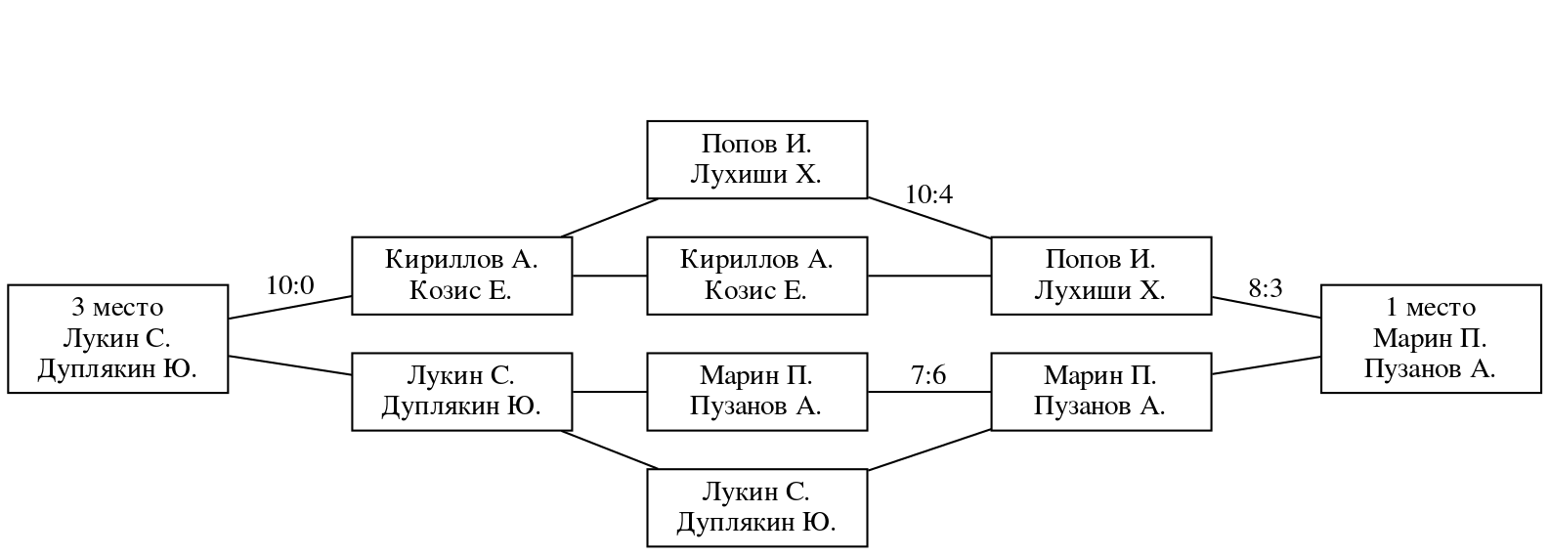

Мужчины. Игры за 5-8 места

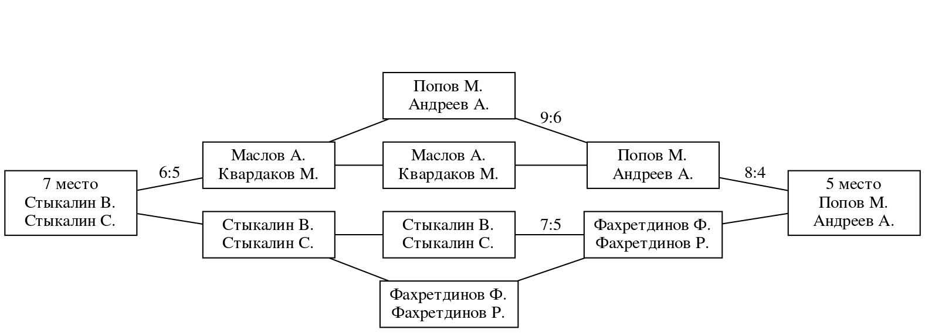

Протокол игр

| Дата | Участник А | Счёт | Участник Б | Дор. | Арбитр |
| --- | --- | --- | --- | --- | --- |
| 1 | | | | | |
| 22.09.2024 | Попов Михаил Андреев Андрей | 4:9 | Лукин Сергей Дуплякин Юрий | 5 |  |
| 22.09.2024 | Попов Иван Лухиши Хафидо | 12:1 | Фахретдинов Фоат Фахретдинов Рушан | 6 |  |
| 22.09.2024 | Кириллов Алексей Козис Евгений | 8:6 | Маслов Артем Квардаков Михаил | 3 |  |
| 22.09.2024 | Марин Петр Пузанов Андрей | 4:9 | Стыкалин Владимир Стыкалин Сергей | 4 |  |
| 22.09.2024 | Гатайло Светлана Крицкая Марина | 11:3 | Шпиленок Лидия Орехова Елена | 1 |  |
| 22.09.2024 | Ерасова Екатерина В Симутина Юлия | 9:3 | Мочалина Мария Дякова Дарья | 2 |  |
| 2 | | | | | |
| 22.09.2024 | Фахретдинов Фоат Фахретдинов Рушан | 2:12 | Попов Михаил Андреев Андрей | 1 |  |
| 22.09.2024 | Лукин Сергей Дуплякин Юрий | 5:8 | Попов Иван Лухиши Хафидо | 3 |  |
| 22.09.2024 | Стыкалин Владимир Стыкалин Сергей | 0:9 | Кириллов Алексей Козис Евгений | 8 |  |
| 22.09.2024 | Маслов Артем Квардаков Михаил | 3:8 | Марин Петр Пузанов Андрей | 7 |  |
| 22.09.2024 | Мочалина Мария Дякова Дарья | 4:12 | Гатайло Светлана Крицкая Марина | 5 |  |
| 22.09.2024 | Шпиленок Лидия Орехова Елена | 8:3 | Ерасова Екатерина В Симутина Юлия | 6 |  |
| 3 | | | | | |
| 22.09.2024 | Попов Михаил Андреев Андрей | 0:9 | Попов Иван Лухиши Хафидо | 5 |  |
| 22.09.2024 | Лукин Сергей Дуплякин Юрий | 10:4 | Фахретдинов Фоат Фахретдинов Рушан | 4 |  |
| 22.09.2024 | Кириллов Алексей Козис Евгений | 6:7 | Марин Петр Пузанов Андрей | 2 |  |
| 22.09.2024 | Маслов Артем Квардаков Михаил | 7:7 | Стыкалин Владимир Стыкалин Сергей | 1 |  |
| 22.09.2024 | Гатайло Светлана Крицкая Марина | 7:6 | Ерасова Екатерина В Симутина Юлия | 7 |  |
| 22.09.2024 | Шпиленок Лидия Орехова Елена | 8:5 | Мочалина Мария Дякова Дарья | 8 |  |
| 1/2 финала | | | | | |
| 22.09.2024 | Попов Иван Лухиши Хафидо | 10:4 | Кириллов Алексей Козис Евгений | 7 | Ерасова Екатерина |
| 22.09.2024 | Марин Петр Пузанов Андрей | 7:6 | Лукин Сергей Дуплякин Юрий | 6 | Симутина Юлия |
| Финал, игра за 3-4 места | | | | | |
| 22.09.2024 | Попов Иван Лухиши Хафидо | 3:8 | Марин Петр Пузанов Андрей | 2 | Гатайло Светлана |
| 22.09.2024 | Кириллов Алексей Козис Евгений | 0:10 | Лукин Сергей Дуплякин Юрий | 3 | Шпиленок Лидия |
| Игры за 5-8 места | | | | | |
| 22.09.2024 | Попов Михаил Андреев Андрей | 9:6 | Маслов Артем Квардаков Михаил | 4 | Дякова Дарья |
| 22.09.2024 | Стыкалин Владимир Стыкалин Сергей | 5:7 | Фахретдинов Фоат Фахретдинов Рушан | 5 | Шпиленок Лидия |
| Игры за 5, 7 места | | | | | |
| 22.09.2024 | Попов Михаил Андреев Андрей | 8:4 | Фахретдинов Фоат Фахретдинов Рушан | 7 |  |
| 22.09.2024 | Маслов Артем Квардаков Михаил | 5:6 | Стыкалин Владимир Стыкалин Сергей | 6 | Дякова Дарья |